Saltillo, Coahuila.

***“Escuela Normal de Educación Preescolar”.***

Ciclo escolar 2019-2020.



**COLLAGE.**

Licenciatura en educación preescolar.

**UNIDAD III**: Interacciones pedagógicas y didácticas: enseñanza y aprendizaje en el aula.

**Nombre:**   
Jaqueline García Soto. #8.

Julia Faela Jiménez Ramírez. #12.  
Ximena Isamar Jiménez Romo. #13.

**Docente:** Oralia Gabriela Palmares Villareal.

**Grado y sección:** Segundo semestre, sección “B”.

**Curso:** Observación y análisis de prácticas y contextos escolares.

**Competencias:**

* Integra recursos de la investigación educativa para enriquecer su práctica profesional, expresando su interés por el conocimiento, la ciencia y la mejora de la educación.
* Actúa de manera ética ante la diversidad de situaciones que se presentan en la práctica profesional.

18- mayo -2020.

**12 FORMAS BÁSICAS DE ENSEÑAR.**

1. Narrar y referir: El escuchar narrar a una persona nos permite conocer el relato y asimismo la persona que se encuentra narrando. Por lo que a partir de esto es de suma importancia el implementar experiencias relacionadas al tema que se está llevando a cabo, puesto que trae consigo comprensión por parte de los alumnos sin problemas, además, implementar representaciones vivas, es decir, interpretar actos, mostrar estados de ánimo y valoraciones como la indiferencia, la afirmación, el rechazo, etc.
2. Mostrar: Esto permite la adquisición de habilidades. Por ejemplo, en cuanto al aprendizaje de ensayo-error planteado por Skinner, se establece que los niños aprenden mediante la observación de actos. Mientras que por otra parte el aprendizaje por imitación se realiza de manera inconsciente, en el cual es fundamental que si decides mostrar algo frente al grupo los niños presten total atención y que se realice despacio, claro y si es necesario repetidamente.
3. Contemplar y observar: Puede ser conceptualizado como considerar atentamente hacia alguna situación. Los niños a lo largo de su desarrollo aprenden a ver y a oír, sin embargo, es importante mostrarles que existe algo más de lo que pueden ver.
4. Leer con los alumnos: El leer con los niños representa el hecho de aprender dentro de 2 planos; el primer plano del contenido y el segundo plano metodológico. Los cuales muestran información específica, así como también, la aplicación de lo leído. Por esto, el papel del maestro es hacer comprender y asimilar el contenido al grupo, conducirlos a adquirir técnicas y métodos autónomos de textos.
5. Escribir y redactar textos:

* Textos ex positivos son los que nos proporcionan una imagen de una parcela de mundo y la mantienen al día.
* Textos para despertar el interés se incluyen los de carácter publicitario y las ofertas.
* Textos para establecer relación es cuando los alumnos llegan a acuerdos y se toma la opinión de todos, se redacta un texto final con estas ideas.
* Textos para dar instrucciones: la motivación, el interés en una actividad o en el uso de un objeto se proponen; se explica el por qué y el cómo.

1. Elaborar un curso de acción: Las secuencias de acciones las proyectamos paso a paso cuando hacemos algo nuevo, ejemplo, cuando tenemos que cambiar por primera vez a un país extranjero. Las secuencias de acción son montadas, el curso, como totalidad, es nuevo. Los esquemas de acción se caracterizan por tres propiedades principales:

* Está, en su totalidad, almacenados.
* Son por ello reproducibles.
* Son transferibles a nuevos hechos (cosas, personas, situaciones).

1. Construir una operación: Es la representación de operaciones matemáticas. Se construye e interioriza para formar una representación.

El proceso se realiza construyendo relaciones desde el hacer, el comprender, el interiorizar y el automatizar.

1. Formar un concepto: El concepto es un pensamiento expresado en palabras o es una idea indefinida y general.

A la par con las acciones y las construcciones se va formando un concepto de manera directa o indirecta al reflexionar sobre ellas y captar sus partes y relaciones esenciales. Así como el concepto es la unidad con la que se piensa al combinarlo, ordenarlo y transformarlo.

1. Construccion consolidadora de problemas: Los procesos de aprendizaje están destinados a facilitar al alumno en sus posibilidades de pensar, sentir y valorar, es decir actuar y vivencias, se dirigen durante la clase (Hans Aebli).

La intención del autor Hans Aebil es reconsiderar el problema de construir, cómo se puede motivar al alumno para abordar procesos de construcción y ponerlos en práctica con su propia iniciativa.

Se considera que en el proceso de construcción un aspecto dinámico es liberar las energías que estimulan al alumno para buscar e investigar y crea en el una nueva forma de actuar o de pensar por propio impulso.

1. Elaborar: De los conceptos elaborados previamente por los alumnos se pueden presentar límites que impiden la comprensión. Al elaborar se aumenta la capacidad de aplicación mediante el elaborar, el ejercitar y el aplicar, se identifican características propias que pueden ser cambiadas y se desarrollan de acuerdo con el ser utilizadas específicamente y en situaciones claras y definidas.
2. Ejercitar y repetir: Una manera de verificar lo aprendido de algo, para reforzar su entendimiento, en el sistema la acción de repetir un ejercicio o de un concepto, automatizando los conceptos aprendidos, cuando ejercitas y repites los conceptos los conviertes en algo más sólido.
3. Aplicar: Cuando tienes claro el aprendizaje percibido, es cuando manipulas objetos, resuelves problemas, cuando lees y expresas conceptos con sus propias ideas.

La última etapa didáctica de la aplicación se sigue cuando los esquemas de acción, las operaciones y los esquemas están construidos, elaborados y consolidados mediante ejercicios.

Cuando se ha modificado la situación respecto a relaciones de aprendizaje escolar y comportamiento en la vida cotidiana a la esto se le llama “giro cognitivo”, desarrolla un papel muy importante en la formación escolar por tener una misión de orientar, puede transferirse desde:

* La materia de enseñar.
* La vida.
* La vida practica del alumno.
* El punto de vista de la vida exterior.
* La vida diaria.

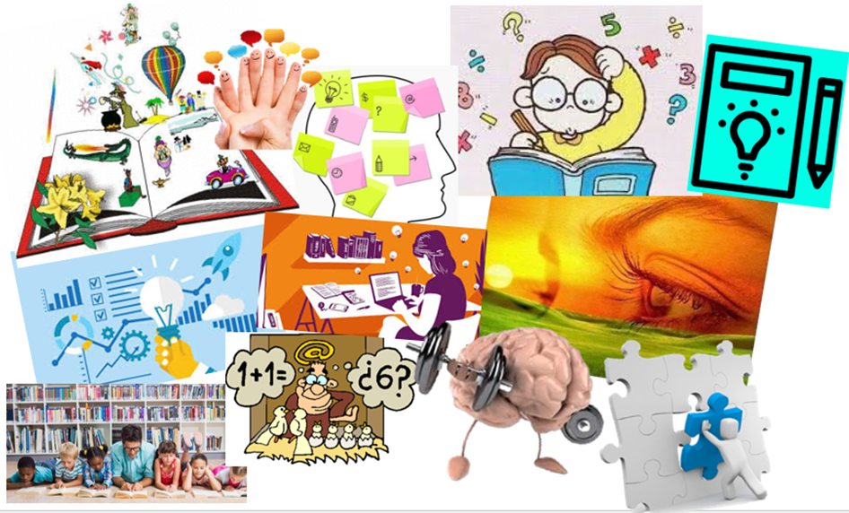**COLLAGE.**

**RÚBRICA.**

|  |  |  |  |  |
| --- | --- | --- | --- | --- |
| **Categoría.** | **Excelente elaboración de un collage** | **Buena elaboración de un collage** | **Regular elaboración de un collage** | **Necesita mejorar su elaboración** |
| **Calidad de la construcción.** | El collage muestra una considerable atención en su construcción. Sus componentes están nítidamente cortados. Todos los elementos están cuidadosa y seguramente pegados al fondo. No hay marcas, rayones o manchas de pegamento. Nada cuelga de los bordes. | El collage muestra atención en su construcción. Los elementos están nítidamente cortados. Todos los elementos están cuidadosa y seguramente pegados al fondo. Tiene algunas marcas notables, rayones o manchas de pegamento presentes. Nada cuelga de los bordes. | El collage muestra algo de atención en su construcción. La mayoría de los elementos están cortados. Todos los elementos están seguramente pegados al fondo. Hay unas pocas marcas notables, rayones o manchas de pegamento presentes. Nada cuelga de los bordes. | El collage fue construido descuidadamente, los elementos parecen estar “puestos al azar”. Hay piezas sueltas sobre los bordes. Rayones, manchas, rupturas, bordes no nivelados y/o las marcas son evidentes. |
| **Entendiendo los medios.** | El estudiante puede definir el término “collage” y decir cómo éste difiere de otros dos medios. El o ella pueden al menos nombrar 5 cosas que hacen al collage efectivo y atractivo. | El estudiante puede definir el término “collage” y decir cómo éste difiere de otros dos medios. El o ella también pueden nombrar 3-4 cosas que hacen al collage efectivo y atractivo. | El estudiante puede definir el término “collage” y decir cómo éste difiere de otros dos medios. El o ella también pueden nombrar al menos 1-2 cosas que hacen al collage efectivo y atractivo. | El estudiante tiene dificultad definiendo el término “collage” y describiendo cómo difiere de otros medios y/o el estudiante no puede describir cómo hacer un collage más efectivo y atractivo. |
| **Creatividad.** | Varias de las gráficas u objetos usados en el collage reflejan un excepcional grado de creatividad del estudiante en su creación y/o exhibición. | Una o dos de las gráficas u objetos usados en el collage reflejan la creatividad del estudiante en su creación y/o exhibición. | Una o dos gráficas u objetos fueron hechos o personalizados por el estudiante, pero las ideas eran típicas más que creativas. | El estudiante no hizo o personalizó ninguno de los elementos en el collage. |
| **Atención al tema.** | El estudiante da una explicación razonable de cómo cada elemento en el collage está relacionado al tema asignado. Para la mayoría de los elementos, la relación es clara sin ninguna explicación. | El estudiante da una explicación razonable de cómo la mayoría de los elementos en el collage están relacionados con el tema asignado. Para la mayoría de los elementos, la relación está clara sin ninguna explicación. | El estudiante da una explicación bastante clara de cómo los elementos en el collage están relacionados al tema asignado. | Las explicaciones del estudiante son vagas e ilustran su dificultad en entender cómo los elementos están relacionados con el tema asignado. |